|  |  |  |
| --- | --- | --- |
|  |  |  |

**Manuel Utilisateur**

Version 1.3.0 – 20.03.2021

Table des matières

1 Installation 2

2 Historique 2

3 Sélectionner 2

4 Le groupe de ruban 3

5 Les fonctions 3

6 La configuration 4

6.1 L’onglet « Phonèmes » 5

6.1.1 La configuration des phonèmes 5

6.1.2 « ill » 7

6.1.3 La colorisation de chiffres 8

6.2 L’onglet « Autres » 10

6.2.1 La mise en évidence de lettres 10

6.2.2 La mise en évidence par couleurs alternées 13

6.2.3 Les arcs 19

6.2.4 La liste d’exceptions 21

6.3 L’onglet « Duo/Ponct » 23

6.3.1 La fonction Duo 23

6.3.2 Accéder à la configuration de la commande « Duo » 23

6.3.3 La fonction Ponctuation 26

6.4 L’onglet « Sauv. » 30

6.4.1 Sauvegarder 30

6.4.2 Charger 31

6.4.3 Commentaires 31

6.4.4 Fichiers de sauvegarde 31

6.5 L’onglet « Avancé » 31

6.5.1 Le formatage des lettres que vous ne souhaitez pas coloriser 31

6.5.2 Le comportement pour « ill » 33

6.5.3 L’annulation 33

6.6 L’onglet « A propos » 34

6.7 Le clic droit 35

6.7.1 Couper, Copier, Coller ou Effacer un formatage 35

6.7.2 La mise en gris des lettres muettes 35

7 Mise à jour 38

# Installation

Malheureusement, l’installation demande plusieurs étapes. Elle est documentée dans un manuel séparé dont il existe une version pour chacun des navigateurs les plus répandus (Chrome, Edge et Firefox).

# Historique

Coloriƨation a été développé pour rendre service à mon épouse qui s’occupe d’enfants rencontrant des difficultés de lecture. En cherchant des outils permettant de mettre les sons ou les syllabes en couleur, nous avons rapidement découvert LireCouleur (<http://lirecouleur.arkaline.fr/>), mais nous n’avons pas réussi à mettre la main sur une version fonctionnant sous Microsoft Office, les outils qu’utilise mon épouse (en particulier PowerPoint et Word)[1]. J’ai donc décidé d’en profiter pour m’instruire un peu et découvrir comment réaliser un complément Office. J’avais envie d’apprendre le langage de programmation c#, ce qui m’a fait choisir une approche qui ne couvre que les applications Office sous Windows. Coloriƨation ne fonctionne donc malheureusement pas sur les autres plateformes où Word peut être exécuté comme sur les portables, les tablettes, en ligne ou sur Macintosh.

Marie-Pierre Brungard, l’auteure de LireCouleur, a eu la gentillesse de m’encourager dans ma démarche et je me suis donc très largement inspiré de LireCouleur. Les connaisseurs constateront qu’il s’agit ici d’une pâle imitation de son magnifique travail.

# Sélectionner

Coloriƨation permet de modifier le formatage de texte sélectionné. Il faut donc sélectionner le texte sur lequel on veut appliquer un format particulier.

La façon dont les commandes agissent sur les sélections devrait correspondre aux autres ordres de formatage des applications et devrait être intuitive.

Il y a cependant une différence dans PowerPoint : si vous sélectionnez plusieurs transparents, les fonctions Coloriƨation s’appliqueront à tous les transparents sélectionnés. Les outils de formatage standards de PowerPoint, comme la mise en gras, ne fonctionnent pas dans ce cas-là.

# Le groupe de ruban

Les outils de Coloriƨation sont regroupés dans un groupe de ruban. Par défaut ce groupe se trouve tout à droite du ruban « Accueil ». Si vous souhaitez le placer ailleurs, vous pouvez le faire dans l’option « Personaliser le ruban ». Le guide d’installation explique plus en détails comment procéder le cas échéant.

Il existe deux versions du groupe de ruban :

|  |  |
| --- | --- |
|  |  |
| Inactif | actif |

Le groupe ne devient actif que lorsque du texte est sélectionné et que les outils peuvent être utilisés. Les icônes sont les mêmes que dans LireCouleur.

# Les fonctions

Chaque icône du groupe de ruban correspond à une fonction.

|  |  |
| --- | --- |
|  | Colorise **les phonèmes** du texte sélectionné.  …sans la liberté de blâmer, il n'est point d'éloge flatteur ; et qu'il n'y a que les petits hommes qui redoutent les petits écrits. |
|  | Marque uniquement les syllabes **muettes** du texte sélectionné en gris.  L'amour qui nous attache aux beautés éternelles,  N'étouffe pas en nous l'amour des temporelles. |
|  | Colorise **les syllabes** du texte sélectionné dans des couleurs alternées.  Nous partîmes cinq cents ; mais par un prompt renfort, |
|  | Colorise **les mots** du texte sélectionné dans des couleurs alternées.  Moi, blanchi par les jours sur ma tête neigeant, Je me souviens des temps écoulés, et songeant |
|  | Colorise **les lignes** du texte sélectionné dans des couleurs alternées.  Un village écoute désolé Le chant d’un oiseau blessé C’est le seul oiseau du village Et c’est le seul chat du village Qui l’a à moitié dévoré  Note : Dans un tableau Word, une ligne de tableau est considérée comme une seule ligne, ce qui peut provoquer un comportement inattendu de cette fonction. |
|  | Colorise les **lettres** choisies (par défaut b, p, d et q) dans le texte sélectionné.  Je suis perdu, je suis assassiné, on m'a coupé la gorge, on m'a dérobé mon argent. Qui peut-ce être ? qu'est-il devenu ? |
|  | Colorise **les voyelles et les consonnes** dans deux couleurs différentes.  Avec l’amour maternel, la vie vous fait à l’aube une promesse qu’elle ne tient jamais. […] On revient toujours gueuler sur la tombe de sa mère comme un chien abandonné. |
|  | Permet d’utiliser des groupes de couleurs différents pour lire à deux. Dans la configuration par défaut, l’élève lit un mot où les syllabes sont marquées en bleu clair et bleu foncé et l’enseignant lit le mot suivant marqué en rouge clair et rouge foncé.  Il faut savoir que le curé de Verrières, vieillard de quatre-vingts ans, mais qui devait à l’air vif de ces montagnes une santé et un caractère de fer, avait le droit de visiter à toute heure la prison, l’hôpital et même le dépôt de mendicité. |
|  | Formate le texte sélectionné en **noir**, sans gras, italique ou souligné.  Les curieux événements qui font le sujet de cette chronique se sont produits en 194., à Oran. De l’avis général, ils n’y étaient pas à leur place, sortant un peu de l’ordinaire. |
|  | Place des **arcs** sous les syllabes du texte sélectionné.   * Aucunement. Ce canot adhère à la partie supérieure de la coque du *Nautilus*, et occupe une cavité disposée pour le recevoir. Il est entièrement ponté, absolument étanche, et retenu par de solides boulons. |
|  | **Efface** les arcs sélectionnés.  - Aucunement. Ce canot adhère à la partie supérieure de la coque du *Nautilus*, et occupe une cavité disposée pour le recevoir. Il est entièrement ponté, absolument étanche, et retenu par de solides boulons. |
|  | Colorise les signes **ponctuation** et les **caractères spéciaux**.  **«**DesElfesetdesDragons**!** quejeluidis**.** Mieuxvautpourtoietmoideschouxetdespommesdeterre**.** Nevapastemêlerdesaffairesdeceuxquisontau**-**dessusdetoi**,** outuvasaboutiràdesennuistropgrospourtoi**,** quejeluidis**.** Etjepourraisendireautantàd**'**autres**»,** |

# La configuration

En cliquant sur la petite flèche en bas à droite du groupe de ruban,



vous accédez au panneau de configuration de Coloriƨation.

## L’onglet « Phonèmes[2] »

### La configuration des phonèmes

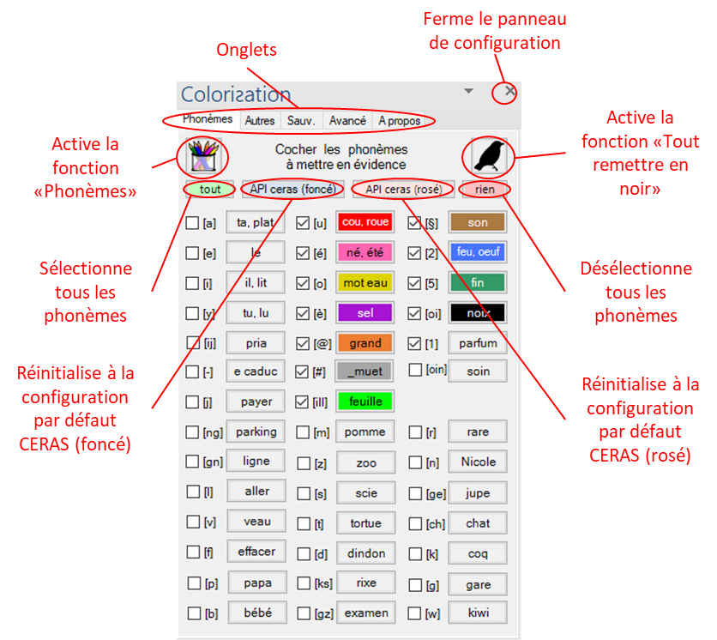

L’onglet « Phonèmes » permet de configurer le fonctionnement de la fonction du même nom.

Le panneau présente tous les phonèmes que reconnaît le moteur de Coloriƨation[3]. Les phonèmes cochés sont ceux qui seront reformattés par le programme. Le format appliqué peut être choisi en cliquant sur le bouton avec le mot en exemple.

Voici ce qui se passe dans Word si je clique sur le bouton marqué « grand »

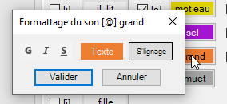

En cliquant sur les différents éléments, je peux déterminer comment les lettre formant le son [@][4] seront formattées.

G, I et S se comportent comme les mêmes boutons du ruban « Accueil » et définissent si les lettres doivent être mises en **Gras**, *Italique* ou Souligné, les ***combinaisons*** étant possibles.

Le bouton « Texte » permet de définir la couleur du texte.

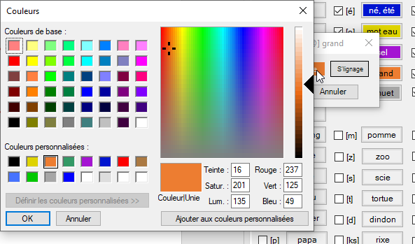

Alors que le bouton « S’lignage » permet de définir une couleur de surlignage (dans Word seulement).

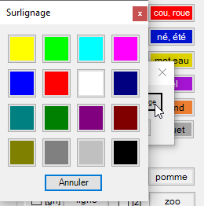

Les boutons « **CERAS** » permettent de revenir à la configuration par défaut de cet onglet. Il est à noter que le Ceras propose deux configurations légèrement différentes. La configuration « foncé » est celle avec laquelle le programme démarre. En cliquant sur « CERAS (rosé) » vous obtenez l’autre configuration qui propose du rose pour le son [é].

A titre d’illustration, voici un exemple d’un texte auquel on a appliqué la colorisation des phonèmes avec la configuration « API ceras (foncé) » :

Je remerciai le capitaine Nemo, et je m’approchai des rayons de la bibliothèque. Livres de science, de morale et de littérature, écrits en toute langue, y abondaient ; mais je ne vis pas un seul ouvrage d’économie politique ; ils semblaient être sévèrement proscrits du bord. Détail curieux, tous ces livres étaient indistinctement classés, en quelque langue qu’ils fussent écrits, et ce mélange prouvait que le capitaine du Nautilus devait lire couramment les volumes que sa main prenait au hasard.

### « ill »

La combinaison de lettres « ill » peut poser des difficultés de lecture. Formellement, ce groupe de lettres peut correspondre à trois combinaisons de sons différentes :

* [i] suivi de [j], comme dans « fille » ou « famille »
* [j] comme dans « feuille », « paille » ou « abeille »
* [i] suivi de [l] comme dans « ville » ou « tranquille »

On peut utiliser Coloriƨation pour reconnaître ces sons et les coloriser. Il existe pour cela une option dans l’onglet « Avancé »



En choisissant le bouton radio de droite « **‘ill’ --> plusieurs sons** » les différents sons [i], [j] et [l] seront reconnus et colorisés selon votre configuration.

Choisissons une couleur verte pour le [j], bleue pour le [i] et rouge pour le [l]. Nous obtenons le résultat suivant :

abbat**i**a**l**, abe**ill**e, accast**ill**age, amé**li**ore, ba**ill**e, bar**i**o**l**é , berca**il**, bou**ill**abaisse, cue**ill**ette, déf**i**br**ill**at**i**on, déra**ill**er, échant**ill**on, fac**i**a**l** , fa**ill**e, fenou**il**, fou**ill**e, gr**ill**e, **ill**us**i**on, **lilli**put**i**en, **l**uc**i**o**l**e, ma**ill**ot, œ**il**, pare**il**, pér**ill**eux, pet**i**ots, post**ill**on, ra**il**, t**i**en , tranqu**ill**e, van**ill**e, z**i**gou**ill**er.

Même si cette approche est formellement correcte, il peut être plus pratique, selon les difficultés de lecture rencontrées, de marquer les combinaisons de lettres « ill » et « il » d’une façon particulière quand elles contiennent le son [j], indépendamment de la présence éventuelle du son [i]. C’est l’approche que suit Coloriƨation si l’option « **‘ill’ est un phonème** » est choisie.



Dans ce cas, un nouveau « phonème[5] » [ill] est reconnu par Coloriƨation. Vous pouvez choisir quel formatage doit lui être associé. En appliquant cette fois-ci pour seule couleur le vert grenouille au « phonème » [ill] on obtient  :

abbatial, abe**ill**e, accast**ill**age, améliore, ba**ill**e, bariolé , berca**il**, bou**ill**abaisse, cue**ill**ette, défibrillation, déra**ill**er, échant**ill**on, facial , fa**ill**e, fenou**il**, fou**ill**e, gr**ill**e, illusion, lilliputien, luciole, ma**ill**ot, œ**il**, pare**il**, pér**ill**eux, petiots, post**ill**on, ra**il**, tien , tranquille, van**ill**e, zigou**ill**er.

Ce mode est celui qui est configuré par défaut quand vous lancez Coloriƨation pour la première fois.

### La colorisation de chiffres

A partir de la version 1.0.1, la liste de phonèmes s’est enrichie de boutons pour les unités, les dizaines, les centaines et les milliers. Ainsi que d’un dernier bouton qui s’applique à tous les autres chiffres. Cela permet de définir comment les nombres seront colorisés. Les quatre derniers chiffres du nombre sont formatés en fonction des boutons correspondants. Le formatage de tous les autres chiffres est défini par le dernier bouton.

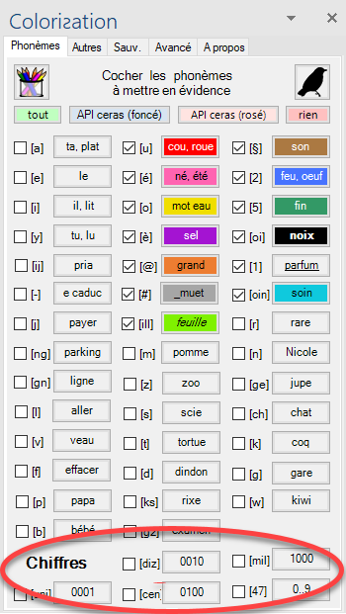

Notons qu’un nombre est traité comme un mot, c’est-à-dire qu’une virgule, une apostrophe ou un point sont considérés comme des séparateurs. 17,24 sera donc colorisé comme deux nombres : 17 et 24. 4 utilisera le formatage des unités. Il n’y a pas de concept de dixièmes ou de centièmes…

## L’onglet « Autres »

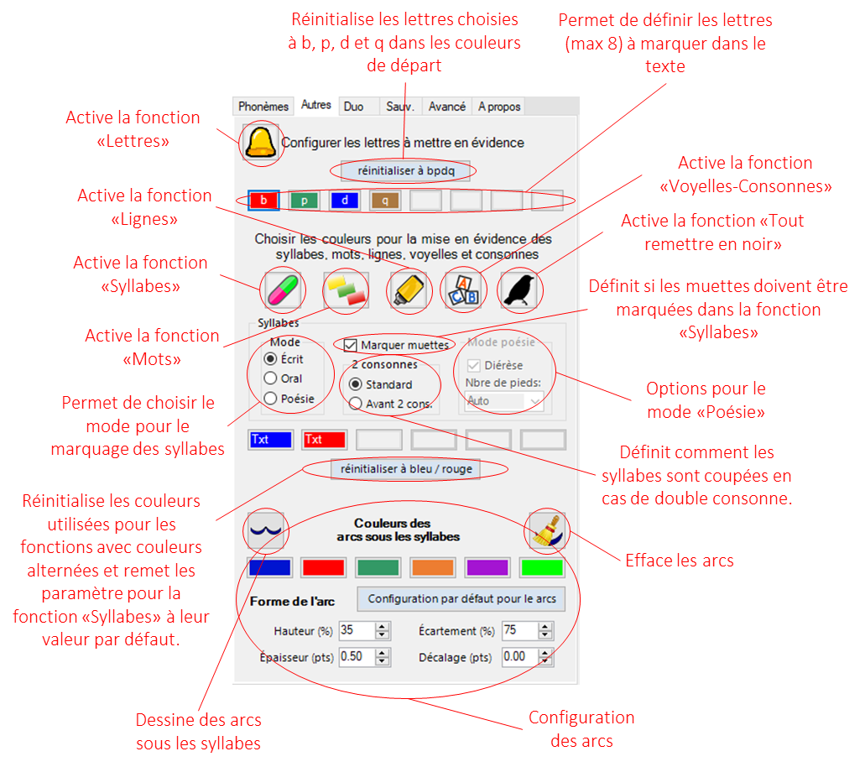

### La mise en évidence de lettres

Il est possible de choisir jusqu’à 8 lettres et le format qui leur seront appliquées. En cliquant sur une des cases prévues à cet effet, on obtient la vue suivante :

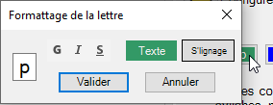

Comme pour la configuration des phonèmes, on peut choisir la couleur dans laquelle la lettre sera affichée, si elle doit être en gras, italique ou soulignée et une éventuelle couleur de surlignage.

Essayons, en partant de la configuration par défaut, de marquer en plus des « b », « p », « d » et « q », les lettre « e » en gras, italique et orange.

Commençons par cliquer sur une des cases de lettres vides dans le panneau de configuration.

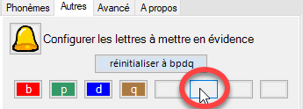

Notez que n’importe quel emplacement libre aurait fait l’affaire.

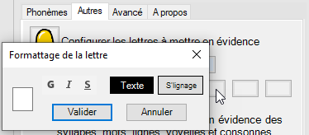

Il s’agit maintenant d’indiquer la lettre que nous voulons marquer

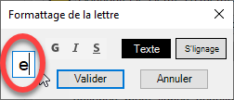

Aucune indication de lettre revient à effacer le marquage de la lettre (un espace est équivalent à aucune lettre).

Nous pouvons ensuite cliquer sur G et I pour formater en gras et italique.

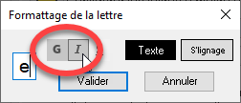

Choisissons finalement une couleur pour la lettre en cliquant sur le bouton Texte.

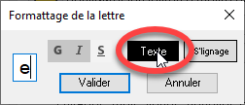

en choisissant une couleur (ici pour l’exemple un orange)

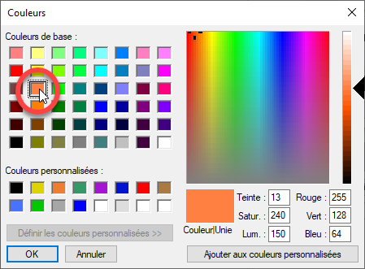

et en cliquant sur OK.

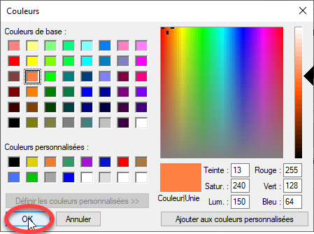

Il ne reste plus qu’à valider.

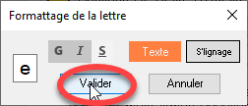

Nous avons donc maintenant cinq lettres qui seront marquées dans le texte :

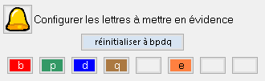

Appliquons ceci à un texte



Et nous obtenons l’exemple ci-dessous :

« Voici, monsi***e***ur Aronnax, l***e***s div***e***rs***e***s dim***e***nsions du bat***e***au qui vous port***e***. C’***e***st un cylindr***e*** très allongé, à bouts coniqu***e***s. Il aff***e***ct***e*** s***e***nsibl***e***m***e***nt la form***e*** d’un cigar***e***, form***e*** déjà adopté***e*** à Londr***e***s dans plusi***e***urs constructions du mêm***e*** g***e***nr***e***. La longu***e***ur d***e*** c***e*** cylindr***e***, d***e*** têt***e*** ***e***n têt***e***, ***e***st ***e***xact***e***m***e***nt d***e*** soixant***e***-dix mètr***e***s, ***e***t son bau, à sa plus grand***e*** larg***e***ur, ***e***st d***e*** huit mètr***e***s. Il n’***e***st donc pas construit tout à fait au dixièm***e*** comm***e*** vos st***e***am***e***rs d***e*** grand***e*** march***e***, mais s***e***s lign***e***s sont suffisamm***e***nt longu***e***s ***e***t sa coulé***e*** ass***e***z prolongé***e***, pour qu***e*** l’***e***au déplacé***e*** s’échapp***e*** aisém***e***nt ***e***t n’oppos***e*** aucun obstacl***e*** à sa march***e***. »

### La mise en évidence par couleurs alternées

#### Introduction

Un certain nombre d’outils de Coloriƨation appliquent des couleurs alternées à des syllabes, des mots, des lignes, … Ces couleurs peuvent être configurées dans la deuxième partie du panneau « Autres ».

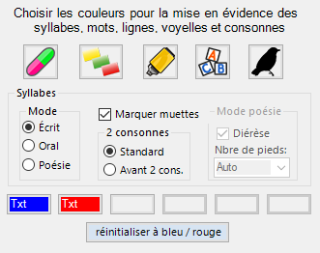

Les six cases en bas de la zone considérée permettent de choisir jusqu’à six façons différentes de formater en alternance. Par défaut deux couleurs sont définies et les éléments à marquer sont colorisés en bleu, puis en rouge, puis en bleu, etc …

#### Voyelles et consonnes

Voici un texte où les voyelles et les syllabes sont colorisées avec cette configuration.

Le maréchal s’arrêta, et regarda de nouveau avec sa lorgnette. Fabrice, cette fois, put le voir tout à son aise ; il le trouva très blond, avec une grosse tête rouge. Nous n’avons point des figures comme celle-là en Italie, se dit-il. Jamais, moi qui suis si pâle et qui ai des cheveux châtains, je ne serai comme ça, ajoutait-il avec tristesse. Pour lui ces paroles voulaient dire : Jamais je ne serai un héros. Il regarda les hussards ; à l’exception d’un seul, tous avaient des moustaches jaunes. Si Fabrice regardait les hussards de l’escorte, tous le regardaient aussi. Ce regard le fit rougir, et, pour finir son embarras, il tourna la tête vers l’ennemi.

Il est à noter que la fonction de mise en évidence des voyelles et des consonnes n’utilise que les deux premières couleurs choisies.

#### Les lignes

Si l’on veut augmenter le nombre de couleurs utilisées en alternance, il faut cliquer sur le troisième bouton de la ligne

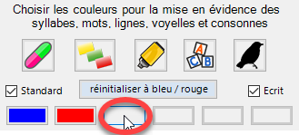

Cela ouvre la fenêtre de formatage que nous avons déjà rencontrée.

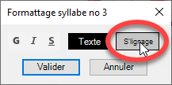

Choisissons cette fois-ci d’appliquer un surlignage jaune.

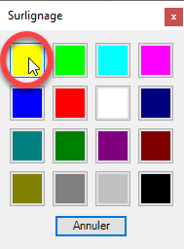

Après avoir validé, nous voici avec trois formatages différents à appliquer en alternance.

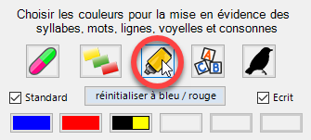

Nous pouvons appliquer ce formatage aux lignes d’un texte :

Les Hobbits sont un peuple effacé mais très ancien, qui fut plus nombreux dans l'ancien temps que de nos jours, car ils aiment la paix, la tranquillité et une terre bien cultivée : une campagne bien ordonnée et bien mise en valeur était leur retraite favorite. Ils ne comprennent ni ne comprenaient, et ils n'aiment pas davantage les machines dont la complication dépasse celle d'un soufflet de forge, d'un moulin à eau ou d'un métier à tisser manuel, encore qu'ils fussent habiles au maniement des outils. Même dans l'ancien temps, ils se méfiaient des « Grandes Gens », comme ils nous appellent, et à présent où ils nous évitent avec effroi, il devient difficile de les trouver. Ils ont l'oreille fine et l’œil vif, et s'ils ont tendance à l'embonpoint et ne se pressent pas sans nécessité, ils n'en sont pas moins lestes et adroits dans leurs mouvements. Ils ont toujours eu l'art de disparaître vivement et en silence quand des Grandes Gens qu'ils ne désirent pas rencontrer viennent par hasard de leur côté, et cet art, ils l'ont développé au point qu'aux Hommes il pourrait paraître magique. Mais les Hobbits n'ont en fait jamais étudié de magie d'aucune sorte, et leur caractère insaisissable est dû uniquement à une habileté professionnelle que l'hérédité et la pratique, ainsi qu'une amitié intime avec la terre, ont rendue inimitable pour les races plus grandes et plus lourdes.

#### Les mots

Ajoutons une quatrième couleur et voyons ce que nous obtenons avec la colorisation des mots.

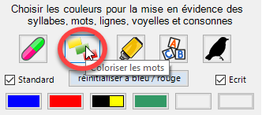

Ainsi, toujours poussés vers de nouveaux rivages,  
Dans la nuit éternelle emportés sans retour,  
Ne pourrons-nous jamais sur l'océan des âges  
Jeter l'ancre un seul jour ?  
  
Ô lac ! l'année à peine a fini sa carrière,  
Et près des flots chéris qu'elle devait revoir,  
Regarde ! je viens seul m'asseoir sur cette pierre  
Où tu la vis s'asseoir !  
  
Tu mugissais ainsi sous ces roches profondes,  
Ainsi tu te brisais sur leurs flancs déchirés,  
Ainsi le vent jetait l'écume de tes ondes  
Sur ses pieds adorés.

On peut configurer ainsi jusqu’à six formatages différents. Le bouton « réinitialiser à bleu / rouge » permet de revenir à la configuration de départ avec deux couleurs.

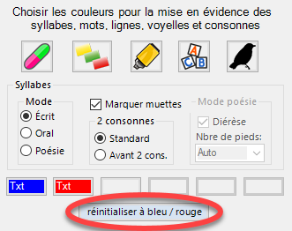

Cette réinitialisation remet également à leur valeur par défaut les paramètres pour la colorisation de syllabes (voir § 6.2.2.5 ci-dessous)

#### Les syllabes

Les syllabes seront marquées en alternance avec les formatages dont nous avons parlé. Plusieurs paramètres peuvent être utilisés pour définir comment les syllabes seront reconnues.

Lorsque la case « Marquer muettes » est cochée, les muettes sont marquées en gris (en fait dans le formatage défini pour les muettes – voir § 6.6.2 ci-dessous).

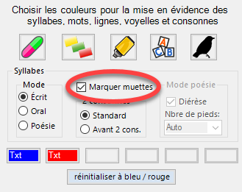

Il est vrai. Nous avons trouvé ici un homme comme il nous le faut à tous deux.

Si la case n’est pas cochée, les muettes prennent la couleur attribuée à la syllabe.

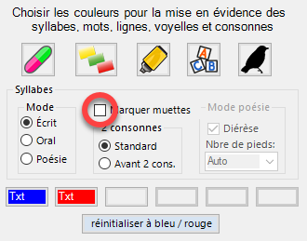

Il est vrai. Nous avons trouvé ici un homme comme il nous le faut à tous deux.

Le choix le plus important dans la colorisation des syllabes concerne le mode à utiliser. Dans le mode écrit, les e-caducs sont considérés comme une syllabe.

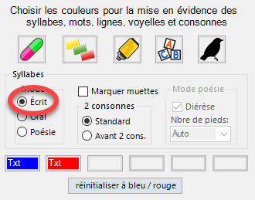

Il est vrai. Nous avons trouvé ici un homme comme il nous le faut à tous deux. Ce nous est une douce rente que ce Monsieur Jourdain, avec les visions de noblesse et de galanterie qu'il est allé se mettre en tête. Et votre danse, et ma musique, auraient à souhaiter que tout le monde lui ressemblât.

Dans le mode oral, les e-caducs ne forment pas de syllabes.

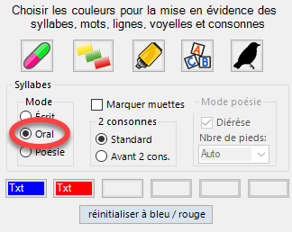

Il est vrai. Nous avons trouvé ici un homme comme il nous le faut à tous deux. Ce nous est une douce rente que ce Monsieur Jourdain, avec les visions de noblesse et de galanterie qu'il est allé se mettre en tête. Et votre danse, et ma musique, auraient à souhaiter que tout le monde lui ressemblât.

Dans les deux exemples ci-dessus, on voit qu’en cas de doubles consonnes, les syllabes sont coupées entre les lettres qui se répètent. Si on préfère couper avant les doubles consonnes, on choisira l’option « Avant 2 cons. ».

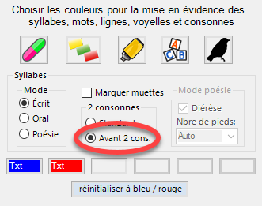

Il est vrai. Nous avons trouvé ici un homme comme il nous le faut à tous deux.

Le mode poésie permet de marquer les syllabes en utilisant les conventions de la poésie. Les e-caducs forment des syllabes en fonction de leur position dans un vers.

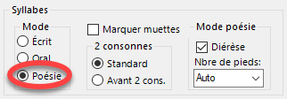

D'un côté c'est l'Europe et de l'autre la France.  
Choc sanglant ! des héros Dieu trompait l'espérance  
Tu désertais, victoire, et le sort était las.  
Ô Waterloo ! je pleure et je m'arrête, hélas !

Si la case « Diérèse » est cochée, le programme essaie de détecter automatiquement les diérèses.

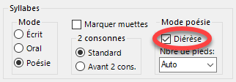

Une nuit, — c'est toujours la nuit dans le tombeau, —  
Il s'éveilla. Luisant comme un hideux flambeau,  
D'étranges visions emplissaient sa paupière ;  
Des rires éclataient sous son plafond de pierre ;  
Livide, il se dressa ; la vision grandit ;

Dans l’exemple ci-dessus, on voit que le programme a bien marqué les deux diérèses sur le mot « vision ». Si on décoche la case « Diérèse », le mot vision sera traité de manière classique (sans hiatus).

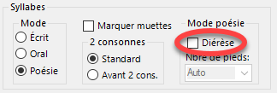

Une nuit, — c'est toujours la nuit dans le tombeau, —  
Il s'éveilla. Luisant comme un hideux flambeau,  
D'étranges visions emplissaient sa paupière ;  
Des rires éclataient sous son plafond de pierre ;  
Livide, il se dressa ; la vision grandit ;

Pour détecter les diérèses, le programme estime le nombre de pieds que doit avoir un vers. Il a donc besoin que la section sur laquelle est appliquée la colorisation contienne plusieurs vers. Si le nombre de vers est trop réduit ou si le poème a des vers de longueurs inégales, il faut indiquer manuellement le nombre de pieds désiré.

Dans l’exemple ci-dessous, pour que le mot « inquiet » soit colorisé correctement, il faut sélectionner la réplique de Le Bret et indiquer qu’elle doit compter 6 pieds.

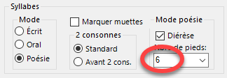

CUIGY  
Le Bret !  
Vous cherchez Bergerac ?

LE BRET  
Oui, je suis inquiet ! …

CUIGY  
N’est-ce pas que cet homme est des moins ordinaires ?

### Les arcs

#### Introduction et avertissement

Cette fonction (icône ) dessine des arcs sous les syllabes. Celles-ci sont reconnues en utilisant la configuration présentée au paragraphe 6.2.2.5.

Le sourire du plaisir expira sur ses lèvres ; il se souvint du rang qu’il occupait dans la société, et surtout aux yeux d’une noble et riche héritière. En un moment il n’y eut plus sur sa physionomie que de la hauteur et de la colère contre lui-même.

Les arcs sont des éléments graphiques qui sont dessinés sur la page. Ils ne sont rattachés que très lâchement aux caractères qu’ils enrichissent (voire pas du tout dans PowerPoint). Contrairement à la couleur d’une lettre qui lui reste liée quelle que soit sa position sur la page, si le texte bouge (ajout, suppression, …) les arcs peuvent très facilement se retrouver décalés par rapport aux lettres auxquels ils correspondent. Il s’agit donc d’un outil à utiliser avec beaucoup d’attention et de précautions.

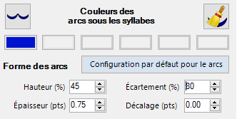

#### L’effacement des arcs

Les arcs sont des éléments graphiques qui peuvent être sélectionnés.

Note : dans Word, la sélection d’éléments graphiques peut se faire par leur point d’ancrage. L’ancre se trouve normalement au début du paragraphe. Dans l’exemple ci-dessus, on voit que l’arc sous le mot « eut » est bien ancré au début du paragraphe :

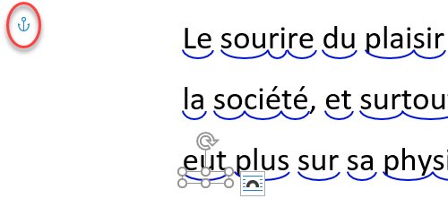

En sélectionnant le début du paragraphe, on sélectionne habituellement tous les arcs du paragraphe. Inversement, en sélectionnant une seule ligne de texte, on n’a souvent sélectionné aucun arc…

Dans PowerPoint, veillez bien à sélectionner les arcs. Le fait de sélectionner le texte né sélectionne aucun arc !

Une fois les éléments sélectionnés, ils peuvent être effacés. La fonction d’effacement des arcs () efface tous les arcs qui se trouvent dans une sélection sans toucher au reste.

#### Configuration des arcs

On peut influencer 5 aspects des arcs : couleur, hauteur, épaisseur, position verticale (décalage) et la forme de l’arc (écartement).

##### Couleurs

La mise en couleur suit la même logique que pour la définition de couleurs alternées pour la colorisation de syllabes ou de mots : on peut choisir jusqu’à six couleurs qui sont appliquées alternativement.

Par défaut il n’y a qu’une couleur : un bleu foncé.

##### Hauteur et épaisseur

Les réglages de hauteur et de d’épaisseur de l’arc sont assez intuitifs et ne demandent pas d’explications supplémentaires.

##### Écartement

L’écartement détermine la forme générale de l’arc (voir dessin)

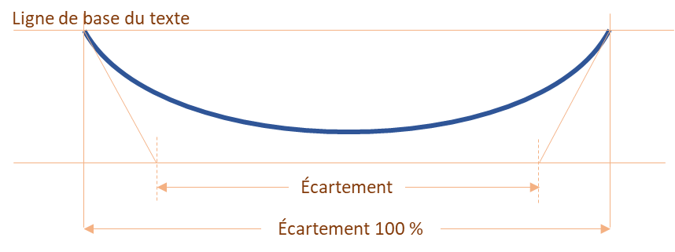

##### Décalage

Le décalage définit à quelle distance verticale, la courbe doit être de la ligne de base du texte. Une valeur positive place l’arc plus bas, une valeur négative rapproche la courbe du texte. Comme la ligne de base varie en fonction de la police utilisée, il peut être nécessaire de faire varier ce paramètre pour obtenir l’effet voulu.

#### Derniers conseils

Il s’avère parfois délicat pour la fonction « Arcs » d’identifier correctement les endroits précis où les arcs doivent être accrochés. Vous obtiendrez des résultats plus fiables en générant les arcs pour des portions restreintes du texte. Dans Word, si vous avez des dessins avec du texte à traiter, faites-le séparément du texte principal.

Le positionnement des arcs dépend fortement de la police que vous utilisez (surtout dans Word). Faites des essais et trouvez le meilleur réglage qui corresponde à la police, l’interligne, etc… que vous utilisez.

### La liste d’exceptions

#### Introduction

Si vous souhaitez éviter que certains mots soient colorisés par les fonctions du programme, ou que vous ne voulez pas d’arcs sous certains mots, vous pouvez créer une liste d’exceptions.

Le bouton pour ce faire se trouve dans l’onglet « Autres ». Il est vert si votre liste d’exceptions est vide et rouge si la liste contient quelque chose.

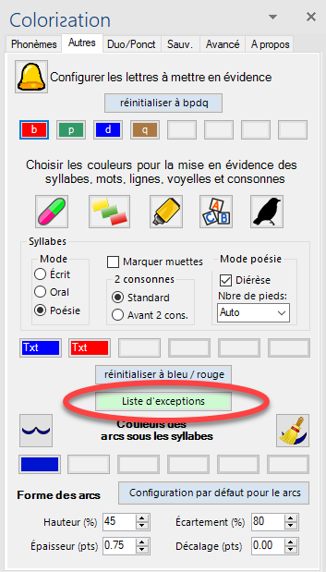

#### Modifier la liste

En cliquant sur le bouton décrit ci-dessus, vous accédez à la fenêtre qui vous permet d’éditer vos exceptions.

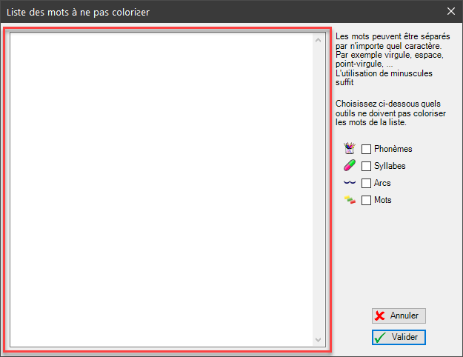

La grande surface blanche vous permet de taper les exceptions que vous ne voulez pas coloriser. N’hésitez pas à copier / coller depuis un autre programme. Les majuscules ne sont pas prises en compte, mais les différentes formes si. Vous devrez inclure « enfant » et « enfants » dans votre liste si vous voulez les exclure tous les deux.

Si vous souhaitez utiliser les exceptions pour le marquage des syllabes (en couleur ou par des arcs) il peut être nécessaire de comprendre que le programme traite les articles avec une apostrophe comme faisant partie du mot qu’ils précèdent. Concrètement, si votre liste contient le mot « enfant » et votre texte « l’enfant », les arcs seront placés sous « l’enfant ». Si vous ne les voulez pas, vous devez mettre « l’enfant » (avec le l apostrophe) dans votre liste d’exceptions.

#### Choix de la fonction

Vous devez indiquer quelle fonction doit tenir compte de votre liste d’exceptions.

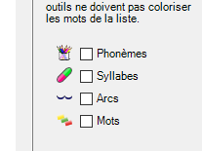

Par défaut, aucune fonction n’est sélectionnée, n’oubliez donc pas de mettre la croix dont vous avez besoin.

## L’onglet « Duo/Ponct »

### La fonction Duo

#### Introduction

Coloriƨation a été développé pour les enseignants s’occupant de lecteurs ayant des difficultés. Il peut arriver que pour encourager le lecteur, l’enseignant décide d’effectuer un exercice à deux : l’élève lit une partie du texte (un certain nombre de mots ou de lignes) en alternance avec le maître.

La fonction « Duo » a été conçue pour ce cas. Elle permet de choisir un ensemble de réglages pour un mot ou un groupe de mots, et un ensemble d’autres réglages pour le groupe de mots suivants.

### Accéder à la configuration de la commande « Duo »

Dans l’onglet « Duo/Pnct », on trouve le bouton « Configurer Duo ».



En le cliquant, on ouvre la fenêtre de configuration.

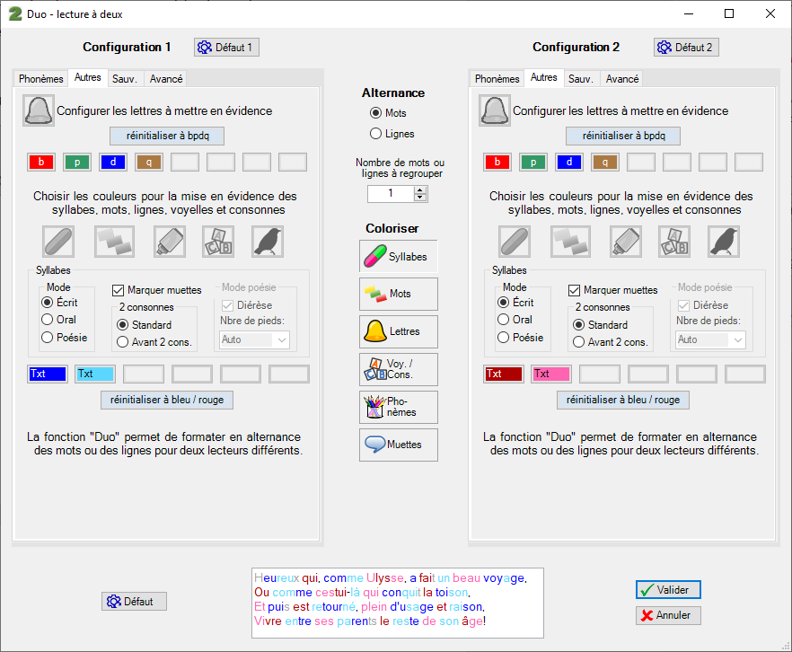

On y trouve à gauche, un panneau de configuration pour agir sur le premier groupe de mots. À droite se trouve le panneau de configuration pour agir sur le deuxième groupe de mots.

Chaque groupe de mots dispose ainsi de sa propre configuration. Vous avez accès aux réglages des onglets « Phonèmes », « Autres », « Sauv » et « Avancé ». Il n’est pas possible d’exécuter une fonction de Coloriƨation depuis cette fenêtre : les boutons correspondants sont donc grisés.

#### La partie centrale de la fenêtre : le choix de la fonction à exécuter

La partie centrale de la fenêtre contient les commandes qui permettent de définir comment les groupes de mots seront formés et quelle fonction de Coloriƨation sera appliquée.

Tout en haut de cette zone, on définit si les deux groupes de mots seront composés d’un certain nombre de mots ou d’un certain nombre de lignes.

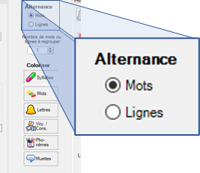

On choisit ensuite le nombre de mots ou de lignes que comptera chaque groupe.

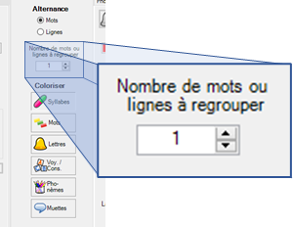

La dernière partie de la zone permet de définir quelle commande sera appliquée aux deux groupes de mots lors de l’exécution de la commande « Duo ».

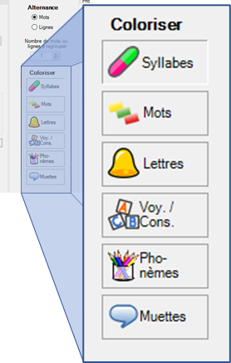

On peut choisir entre la colorisation de syllabes , mots , lettres , voyelles / consonnes , phonèmes  et de muettes . Deux commandes de Coloriƨation ne sont pas disponibles : la mise en noir  et la colorisation de lignes  qui n’ont pas de raison d’être dans ce contexte.

#### Réinitialisation de la configuration

Il y a trois boutons « Défaut » dans la fenêtre de configuration pour « Duo ». Ils permettent de réinitialiser différentes parties de cette configuration.

Le bouton en haut à gauche, marqué « Défaut 1 » réinitialise la configuration pour le premier groupe de mots à ses valeurs par défaut.

Le bouton en haut à droite, marqué « Défaut 2 » a le même effet sur la configuration pour le deuxième groupe de mots.

Finalement, le bouton en bas à gauche marqué « Défaut » réinitialise toute la configuration « Duo » à ses valeurs par défaut. Cela concerne les deux configurations pour les deux groupes de mots ainsi que les choix faits dans la partie centrale de la fenêtre.

#### La cellule de prévisualisation

La quantité de paramètres qui influencent la fonction « Duo » est importante. La cellule de prévisualisation affiche un texte de Du Bellay colorisé en fonction des paramètres actuels et permet de se rendre compte de l’influence de chaque changement sur la fonction.

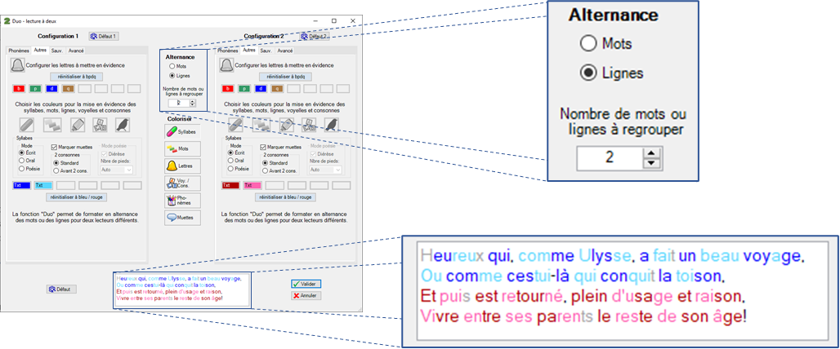

#### Valider ou Annuler

Finalement, les boutons « Valider » et « Annuler » permettent d’enregistrer les modifications (« Valider ») ou de les rejeter (« Annuler »).

#### Exécuter la fonction « Duo »

Pour coloriser le texte sélectionné avec les paramètres de la fonction « Duo », il suffit de cliquer sur le bouton



soit dans le ruban



soit dans l’onglet « Duo/Ponct » du panneau de configuration.

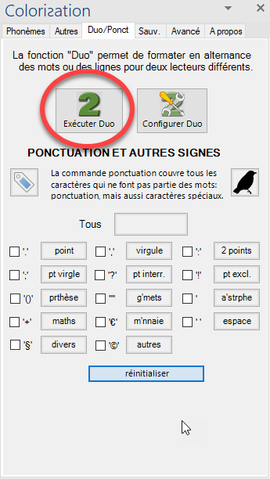

Par défaut, « Duo » colorise les syllabes d’un mot dans des bleus différents puis les syllabes du mot suivant dans deux rouges. N’hésitez pas modifier cette configuration pour trouver celle qui vous convient.

### La fonction Ponctuation

#### Introduction

La fonction « Ponctuation » s’applique à tous les caractères qui ne sont pas considérés comme faisant partie des mots[6] et qui ne sont donc pas touchés par les autres fonctions. Il s’agit bien entendu des signes de ponctuation comme le point ou la virgule mais également de tous ces signes qui peuvent être utilisés dans différents contextes (de ‘§’ à ‘+’ en passant par ‘@’…).

#### Les familles de signes

Dans la version 1.2.0.0, Coloriƨation différentie 14 familles de signes qui peuvent être formatées individuellement :

|  |  |
| --- | --- |
| Famille de signes | Signes (caractères) |
| Point | . … |
| Virgule | , |
| Deux points | : |
| Point-virgule | ; |
| Point d’interrogation | ? |
| Point d’exclamation | ! |
| Parenthèse | ()[]{} |
| Guillemets | " « » ʹ ʺ ʻ ʼ “ ” „ ‟ ′ ″ ‚ ‛ |
| Apostrophe | ‘ ’ |
| Maths | + - / * % > < = ¬ | ° |
| Monnaie | $ £ € ¥ ¢ |
| Espace | Espace, tabulation |
| Divers | & § ¦ @ # ~ \ |
| Autres | Tous les autres caractères qui ne font pas partie des mots. Par exemple © ou ™ (le critère de distinction avec « Divers » est que mon clavier ne les mentionne pas…) |

Remarques

* Attention à l’utilisation des guillemets simples. Ils pourraient être considérés comme des apostrophes.
* Le caractère « souligné » ‘_’ fait partie des mots.
* Les apostrophes et certains traits d’union sont également colorisés lors de la colorisation de syllabes.
* La famille « Espace » peut être utilisée afin de faire ressortir les espaces entre les mots à l’aide d’un surlignage.

Ce garçon avait trente ans, et son âge était à celui de son maître comme quinze est à vingt. Qu’on m’excuse de dire ainsi que j’avais quarante ans.

#### La configuration

On peut configurer le formatage de chaque famille de mots de manière similaire à ce qui se fait pour les phonèmes.

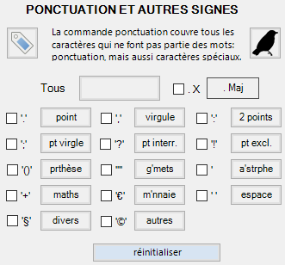

Pour chaque « famille », le panneau de configuration contient une case à cocher et un bouton. En cliquant sur le bouton, on peut définir le formatage désiré.

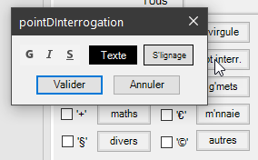

La case à cocher permet d’activer la colorisation de la famille de signes considérée.

On trouve un bouton plus gros, nommé « Tous » au-dessus des boutons des « familles ». En cliquant dessus, on peut définir un formatage qui va s’appliquer à toutes les « familles ». La configuration par défaut correspond d’ailleurs à la sélection d’un rose foncé et d’une mise en gras pour le bouton « Tous ».

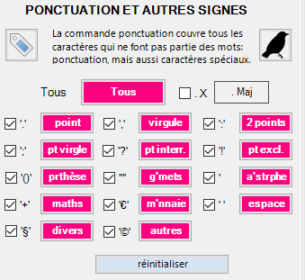

Le clic droit permet d’accéder aux mêmes commandes que pour les autres boutons de mise en couleur.

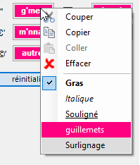

On peut donc copier, coller des formatages. Notons qu’en effaçant le bouton « Tous », on efface les boutons de chaque « famille ».

Le bouton réinitialiser permet de revenir à la configuration par défaut.

#### Coloriser les majuscules qui suivent le point

Afin de bien marquer le début d’une phrase, il est possible de coloriser la majuscule qui suit le point. Pour ce faire, il faut activer le bouton à côté du bouton « Tous » qui porte le nom « . Maj ». S’il est activé (case cochée), la fonction « Ponctuation » colorisera chaque majuscule qui suit un point, des points de suspension, un point d’interrogation ou un point d’exclamation dans le texte sélectionné. Le formatage peut être défini comme pour les autres boutons.

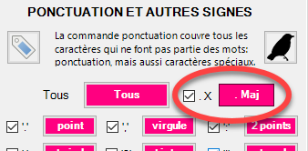

**M**AÎTRED**'**ARMES**,** aprèsluiavoirmislefleuretàlamain**. —** Allons**,** Monsieur**,** larévérence**. V**otrecorpsdroit**. U**npeupenchésurlacuissegauche**. L**esjambespointtantécartées**. V**ospiedssurunemêmeligne**. V**otrepoignetàl**'**oppositedevotrehanche**. L**apointedevotreépéevis**-**à**-**visdevotreépaule**. L**ebraspastoutàfaitsiétendu**. L**amaingaucheàlahauteurdel**'**œil**.**

L’exemple montre les spécificités de l’outil :

1. Les majuscules qui suivent un point sont colorisées. Le ‘A’ de « Allons » suit un tiret, le ‘M’ de « Monsieur » suit une virgule, ils ne sont donc pas reformatés.
2. Si la première lettre de la sélection est une majuscule, elle est aussi colorisée, même si par définition il n’y a pas de point connu avant. Exemple : le ‘M’ de « MAÎTRE D’ARMES »

#### Exécuter la fonction Ponctuation depuis le panneau de configuration

Comme pour les autres fonctions, le bouton portant l’icône de la fonction permet de l’exécuter depuis le panneau de configuration.

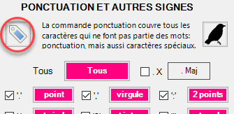

CommeilestracontédansLeHobbit**,** seprésentèrentunjouràlaportedeBilbonlegrandMagicien**,** GandalfleGris**,** etavecluitreizeNains**:** nulsautres**,** envérité**,** queThorïnÉcudeChêne**,** descendantderois**,** etsesdouzecompagnonsenexil**.**

La même chose est valable pour la fonction « Noir » qui peut être exécutée depuis le panneau de configuration.

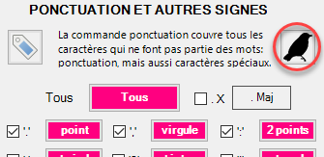

Comme il est raconté dans Le Hobbit, se présentèrent un jour à la porte de Bilbon le grand Magicien, Gandalf le Gris, et avec lui treize Nains: nuls autres, en vérité, que Thorïn Écu de Chêne, descendant de rois, et ses douze compagnons en exil.

## L’onglet « Sauv. »

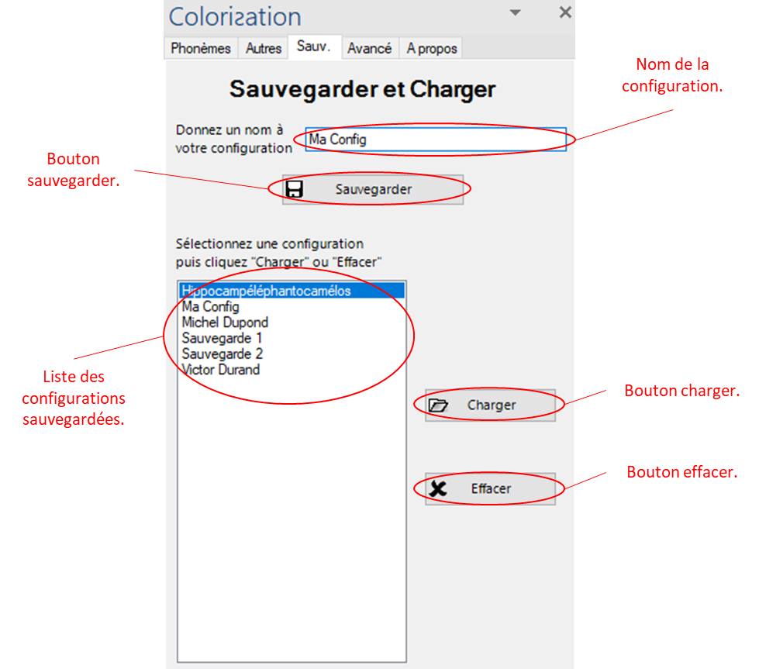

### Sauvegarder

Vous pouvez ici sauvegarder la configuration actuelle :

1. Donnez-lui un nom dans le champ prévu à cet effet.
2. Cliquez sur le bouton **Sauvegarder**.
3. Votre configuration apparaît dans la liste de configurations sauvegardées.

### Charger

Pour charger une configuration que vous avez sauvegardée :

1. Sélectionnez la configuration que vous voulez charger, dans la liste des configurations sauvegardées.
2. Cliquez sur le bouton **Charger**
3. La configuration choisie est chargée. Son nom apparaît dans le champ du nom de la configuration.

Si vous souhaitez effacer une configuration, cliquez sur **Effacer** à l’étape 2.

### Commentaires

Vous pouvez par exemple créer des configurations différentes couvrant des besoins qui évoluent en fonction des exercices que vous préparez ou des apprenants dont vous vous occupez…

### Fichiers de sauvegarde

Les configurations sont sauvegardées dans des fichiers que vous pouvez recopier d’une machine à l’autre. Ils se trouvent dans le dossier :

*C:\Users\nomutilisateur\AppData\Roaming\Colorization\Config.*

(Notez que le chemin d’accès peut théoriquement être paramétré différemment sur votre machine).

## L’onglet « Avancé »

### Le formatage des lettres que vous ne souhaitez pas coloriser

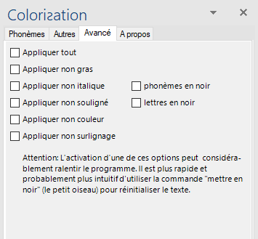

Les fonctionnalités de l’onglet « **Avancé** » sont un peu ésotériques. Elles demandent de comprendre comment fonctionne l’algorithme qui applique un formatage aux différentes lettres d’un texte. Par défaut, pour les fonctions de colorisation de lettres et de phonèmes, le programme cherche les caractères à coloriser et ne touche pas aux autres. Si ces autres caractères avaient été mis en couleur lors d’essais précédents, on obtient un résultat qui peut paraître étonnant.

Colorisons par exemple les quatre lettres de base (b, p, d, q) dans un texte :

« Tous les événements sont enchaînés dans le meilleur des mondes possibles : car enfin si vous n’aviez pas été chassé d’un beau château à grands coups de pied dans le derrière pour l’amour de Mlle Cunégonde, si vous n’aviez pas été mis à l’Inquisition, si vous n’aviez pas couru l’Amérique à pied, si vous n’aviez pas donné un bon coup d’épée au baron, si vous n’aviez pas perdu tous vos moutons du bon pays d’Eldorado, vous ne mangeriez pas ici des cédrats confits et des pistaches. — Cela est bien dit, répondit Candide, mais il faut cultiver notre jardin. »

Si nous changeons la configuration, et décidons de marquer les lettre v et f avec la configuration suivante

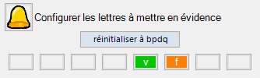

Et que nous l’appliquons au texte, nous obtenons :

« Tous les événements sont enchaînés dans le meilleur des mondes possibles : car enfin si vous n’aviez pas été chassé d’un beau château à grands coups de pied dans le derrière pour l’amour de Mlle Cunégonde, si vous n’aviez pas été mis à l’Inquisition, si vous n’aviez pas couru l’Amérique à pied, si vous n’aviez pas donné un bon coup d’épée au baron, si vous n’aviez pas perdu tous vos moutons du bon pays d’Eldorado, vous ne mangeriez pas ici des cédrats confits et des pistaches. — Cela est bien dit, répondit Candide, mais il faut cultiver notre jardin. »

Les v sont bien en vert et les f en orange, mais les quatre lettres p, b, d et q sont restées dans l’état précédent. L’option « **lettres en noir** » permet de forcer la mise en noir (gras, italique ou souligné ne sont pas touchés) des lettres qui n’ont pas été choisies dans la configuration. Cochons cette option

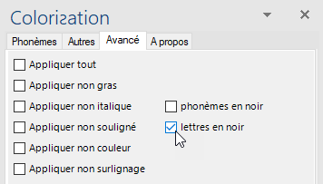

et réappliquons le formatage des lettres à notre version déjà colorisée du texte de Voltaire .

« Tous les événements sont enchaînés dans le meilleur des mondes possibles : car enfin si vous n’aviez pas été chassé d’un beau château à grands coups de pied dans le derrière pour l’amour de Mlle Cunégonde, si vous n’aviez pas été mis à l’Inquisition, si vous n’aviez pas couru l’Amérique à pied, si vous n’aviez pas donné un bon coup d’épée au baron, si vous n’aviez pas perdu tous vos moutons du bon pays d’Eldorado, vous ne mangeriez pas ici des cédrats confits et des pistaches. — Cela est bien dit, répondit Candide, mais il faut cultiver notre jardin. »

Nous obtenons le résultat que nous avions probablement attendu en changeant la configuration.

L’option « **phonèmes an noir** » a le même effet sur la colorisation des phonèmes.

La colonne de gauche s’applique de manière indistincte aux deux fonctions  et . Elle permet de choisir l’aspect du formatage qui doit être réinitialisé pour les lettres ou phonèmes qui ne sont pas concernées par les options en cours.

L’utilisation de ces options avancées force Word ou PowerPoint à formater chaque lettre individuellement (même s’il s’agit de mettre en noir une lettre qui l’était déjà). Cela prend beaucoup de temps et se ressent nettement dans les performances des fonctions.

La fonction « **noir** »  est beaucoup plus efficace et il est le plus souvent plus intuitif de tout remettre en noir avant d’appliquer un nouveau formatage.

### Le comportement pour « ill »

L’onglet avancé contient également la configuration pour le cas du « ill ». Son utilisation est décrite au § 6.1.2 « ill ».



### L’annulation

A partir de la version 1.3.0.0 vous pouvez presser Ctrl-Z pour annuler une action que vous souhaiteriez annuler dans le panneau de configuration. Ctrl-Y permet de réexécuter cette action.

Vous trouverez dans le bas de l’onglet « Avancé » la liste des actions que vous avez effectuées.

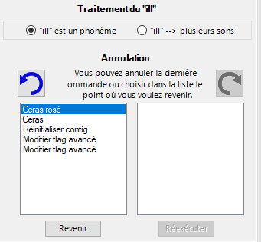

En cliquant sur la flèche qui tourne vers la gauche ou en pressant Ctrl-Z, vous annulez la dernière action. Vous pouvez également sélectionner une position dans la liste et cliquer le bouton « Revenir ».

Une fois des actions annulées, vous les voyez apparaître dans la liste de droite et pouvez les réexécuter en cliquant sur la flèche qui tourne vers la droite, en pressant Ctrl-Y ou en sélectionnant une position dans la liste et en cliquant « Réexécuter »

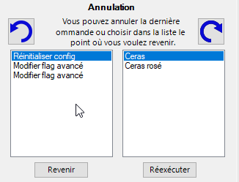

## L’onglet « A propos »

L’onglet « **A propos** » contient des informations générales, par exemple le numéro de version.

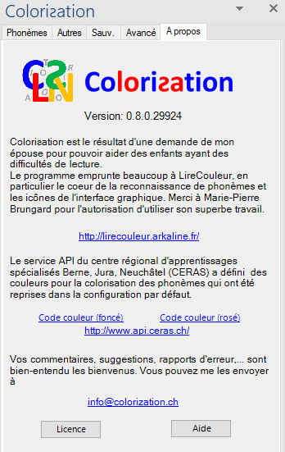

Il permet d’accéder au site de LireCouleur, au code couleur qui est utilisé pour la configuration par défaut de la colorisation des phonèmes.

Vous pouvez me contacter à l’adresse info @ colorization.ch. N’hésitez pas à proposer de nouvelles fonctionnalités qui vous sembleraient intéressantes.

Le bouton « **Licence** » donne accès au texte de la licence qui vous est accordée pour l’utilisation du programme.

Le bouton « **Aide** » donne accès au document que vous êtes en train de lire (à condition d’avoir une connexion Internet).

## Le clic droit

En effectuant un clic droit sur certains éléments de l’interface, vous pouvez effectuer certaines actions.

### Couper, Copier, Coller ou Effacer un formatage

Dans la version 0.8.1, le menu suivant s’affiche si vous « cliquez droit » sur un bouton de formatage.

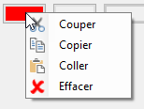

Ces actions s’appliquent au formatage défini par le bouton. Vous pouvez ainsi copier un formatage d’un phonème à l’autre, d’une lettre à l’autre, d’un phonème à une syllabe, etc …

Le clic droit suivi de Couper ou Effacer est le seul moyen d’effacer le dernier formatage dans la ligne des formatages qui sont appliqués en alternance.

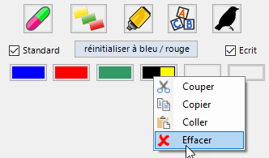

En effaçant le quatrième formatage de la colorisation alternée, on obtient logiquement :

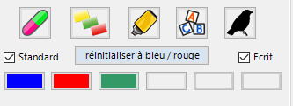

Il n’est pas possible d’effacer un autre formatage que le dernier de la liste. Si on essaye, la fonction est grisée et ne peut être sélectionnée.

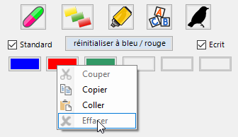

### La mise en gris des lettres muettes

Nous avons vu au chapitre 5 que la fonction  permet de griser les syllabes muettes. En fait cet outil dispose de sa propre configuration de phonèmes à coloriser. Vous pouvez accéder à sa configuration en effectuant un **clic droit** sur l’icône de colorisation des phonèmes  dans l’onglet Phonèmes.

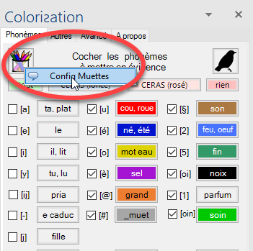

Vous voyez alors la configuration pour l’outil **Muettes** :

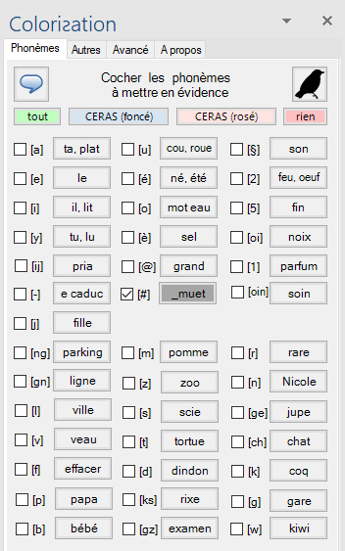

Par défaut, seules le son « muet » sera colorisé en gris. Ce qui donne ceci sur ce fameux extrait de « L’école des femmes » :

Votre sexe n'est là que pour la dépendance.

Du côté de la barbe est la toute-puissance.

Bien qu'on soit deux moitiés de la société,

Ces deux moitiés pourtant n'ont point d’égalité :

L'une est moitié suprême, et l'autre subalterne :

L'une en tout est soumise à l'autre qui gouverne.

Comme on peut le voir, les e caducs ne sont pas grisés. Peut-être préférez-vous que l’outil grise également les e caducs. Dans ce cas vous pouvez ajouter ce phonème :

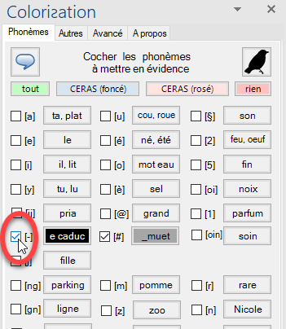

puis choisir de le colorer en gris en cliquant sur le bouton du e caduc, puis sur la couleur du texte et en choisissant finalement le gris utilisé pour les muettes.

Cliquez ensuite **OK** et **Valider**.

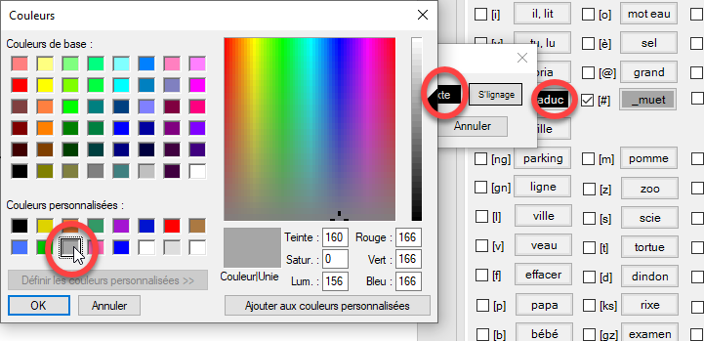

Vous obtenez ainsi la configuration suivante :

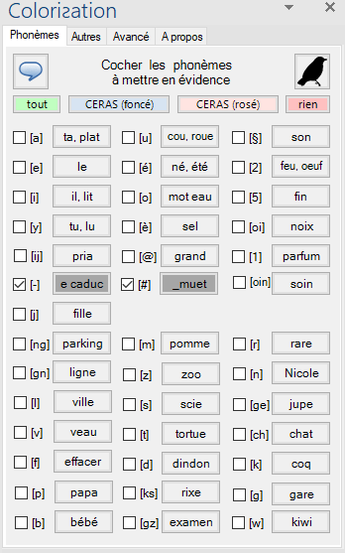

Si vous utilisez maintenant la fonction **Muettes** , la nouvelle configuration sera appliquée et vous obtiendrez le résultat suivant sur la suite du texte de Molière :

Et ce que le soldat dans son devoir instruit

Montre d'obéissance au chef qui le conduit,

Le valet à son maître, un enfant à son père,

À son supérieur le moindre petit frère,

N'approche point encore de la docilité,

Et de l'obéissance, et de l'humilité,

Et du profond respect, où la femme doit être

Pour son mari, son chef, son seigneur, et son maître[7].

On voit que les e caducs sont cette fois grisés.

# Mise à jour

Normalement, la mise à jour se fait automatiquement. Si vous constatez que ce n’est pas le cas (votre numéro de version est plus petit que celui de la dernière version publiée), vous pouvez simplement réinstaller les compléments à partir du site en cliquant sur les boutons « [Installation pour Word](https://colorization.ch/publish/Word/setup.exe)» et « [Installation pour PowerPoint](https://colorization.ch/publish/PowerPoint/setup.exe)».

1. Entre-temps, on m’a fait remarquer qu’il existe déjà des compléments pour Word, développés par Marie-Laure Besson : <https://mlbesson.weebly.com/syllabes-et-compagnie-pour-word.html>. Nous n’avions pas découvert cela à l’époque… Cela m’aura permis de m’amuser 😊
2. La façon dont nous utilisons le mot phonème dans Coloriƨation est un abus de langage. Il s’agit plutôt de sons qui se trouvent souvent être des phonèmes. Nous implorons le pardon de l’utilisateur pour ce raccourci peu scientifique.
3. Comme déjà mentionné, le moteur est basé sur celui de LireCouleur et a été étendu pour les besoins de Coloriƨation.
4. Pour représenter les sons, nous utilisons autant que possible, la notation définie par le site [lexique.org](http://www.lexique.org/?page_id=286) avec quelques adaptations afin de rester intuitif pour les non-spécialistes que nous sommes.
5. Il ne s’agit pas vraiment d’un phonème, mais tout comme pour [oi] ou [ij] nous nous permettons cet abus de langage au bénéfice d’une fonctionnalité utile au soutien à la lecture.
6. Pour les spécialistes, il s’agit de tous les caractères qui sont identifiés par l’expression régulière « \W ». Les mots quant à eux, correspondent à « \b\w+\b »
7. C’était déjà ridicule au XVIIe 😊